PROGETTO ALTERNANZA SCUOLA-LAVORO
IL BENE COMUNE COME VALORE
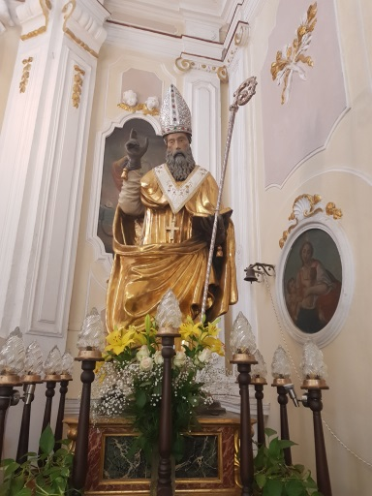

Scuola proponente: IISS Don Colletto, Corleone
Ente partner: Comune di Corleone
Tutor interno: Prof. Santo Marcianti
Tutore esterno: Angelo Vintaloro
Classe 4^ C a.s. 2017-2018

TITOLO: SCULTURA RAFFIGURANTE S. LEOLUCA | DESCRIZIONE: LA STATUA DEL SANTO DALLA VESTE MARRONE SCURO CON PROFILI COLOR ORO, RAPPRESENTA S. LEOLUCA. EGLI È VESTITO CON ABITI EPISCOPALI PUR ESSENDO LAICO A CAUSA DEL SUO RUOLO DI ABATE DELLA COMUNITÀ MONASTICA.
LUOGO DI COLLOCAZIONE: CHIESA DI S. LEOLUCA
CONDIZIONE GIURIDICA: PERTINENTE ALLA CHIESA
AUTORE: IGNOTO-INTAGLIATORE SICILIANO
DATAZIONE: XVIII SECOLO

MATERIALI E TECNICHE: LEGNO DIPINTO | COLLOCAZIONE: CHIESA DI S. LEOLUCA (IN ALTO SULL’ALTARE MAGGIORE)
NOTIZIE STORICHE: OPERA DI INTAGLIATORE LOCALE ATTIVO VERSO LA FINE DEL XVIII SECOLO CHE NON VA OLTRE UNA MODESTA RIPETITIVITÀ ARTIGIANALE NELLA RESA DEL PANNEGGIO PIUTTOSTO DURO DEL MANTO E DELLA RIGIDITÀ DELLA FIGURA DEL SANTO. | ALTERAZIONI, DEGRADAZIONI E VANDALISMI: STATO DI CONSERVAZIONE BUONO

